RENCONTRE
Et demain ? Fabriquer une ville comestible,
le rêve de jardiniers optimistes
Le covid-19 est venu secouer notre quotidien, notre économie et a dévoilé en grande partie les fragilités de notre société. Céline Mayer, Codirigeante de l’entreprise « les cocottes urbaines », répond à nos questions.

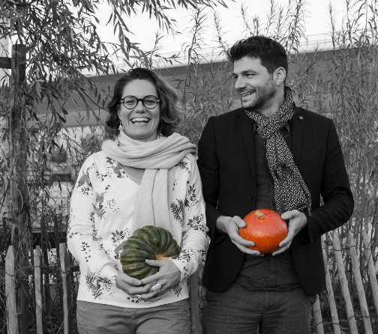
Pouvez-vous nous dire quelques mots sur les activités de votre entreprise et sa mission ?
Les Cocottes Urbaines sont passionnées par la Ville comestible, par le bien manger au quotidien, par la Nature dans nos vies, par les apports écosystémiques, …. C’est ainsi qu’elles ont développé des services pour la conception, la mise en place et le suivi d’entretien de lieux dédiés à la production vivrière en milieu urbain : potagers, vergers, ruchers, forêt-jardin, … chez des particuliers, des entreprises, des collectivités ou des copropriétés, en particulier sur le territoire de Rouen Normandie Métropole. Elles favorisent également l’installation de maraîchage et de micro-fermes au sein d’écoquartier et animent des ateliers de sensibilisation à la culture potagère selon les valeurs de la permaculture.
L’objectif pour les Cocottes Urbaines est de ramener la production biologique de l’alimentation (fruits, légumes, miel, œufs, fleurs comestibles, aromates, ...) au plus près des consommateurs et de créer de la richesse écologique in situ (plantations diversifiées, milieu humide avec des mares, animaux comme auxiliaires, fleurs mellifères, sanctuaires de Nature, …).
Concevoir des espaces paysagers nourriciers est une belle alternative au système actuel de l’agriculture et la période du confinement en a démontré la nécessité, d’une manière lumineuse.
Dans la quête du vrai, chacun peut ressentir l’envie de cultiver, parce qu’on s’y ressource, on y renoue avec des gestes oubliés. La notion des saisons, le plaisir du goût des choses, de prendre le temps de regarder pousser, … redeviennent évidents et tellement bénéfiques pour le bien-être de tous et de notre planète.

Comment avez-vous vécu ce temps de confinement ?
Le confinement fut une période particulière, étrange et délicate puis révélatrice, ou plutôt « confirmative » ! Passés la consternation et l’incompréhension, l’ensemble de l’équipe a pris le temps de faire des semis, de préparer son potager, d’alimenter notre compost, d’échanger des boutures, d’installer des structures pour les grimpantes, de réaliser des buttes permacoles paillées…. Nous avons senti que notre engagement en faveur de la biodiversité et de l’aggradation (au lieu de l’habituelle dégradation de nos milieux) était encore plus vif, vital et certainement évident. Nous avons confirmé notre envie de concevoir des jardins ou des espaces nourriciers, qui permettent d’assurer une partie de l’alimentation quotidienne. Nous avons compris que la meilleure manière de se protéger d’un tel virus était de booster notre immunité, par des produits sains et par la pratique d’activité en extérieur. Notre rapport au temps, à la fois celui des horaires et celui des saisons, s’est révélé plus sensible à nos humeurs, nos envies, …, au final plus en adéquation avec l’essentiel. Nous avons pris ainsi le temps de partager de bons repas avec nos enfants ou conjoints, de regarder des vidéos sur l’installation de cabanes, de photographier l’évolution des plants, de s’intéresser pleinement à l’Autre et ressentir le Réel à nos côtés. De manière collective, cette période nous a permis de comprendre que nos choix chez les Cocottes Urbaines avaient véritablement du sens et de l’Avenir, dans un monde qui indubitablement doit se reconstruire selon un modèle vertueux et résilient.
Parmi les valeurs inscrites des cocottes urbaines, on peut y lire : « Participer activement à la biodiversité et au respect des ressources ; Réduire notre empreinte écologique ; Aller dans le sens de la nature ; Lier les humains et les reconnecter à la nature. Et enfin Prendre soin de la terre, Chérir l’humain et Partager équitablement les ressources. ». Depuis des années des alertes sont constamment lancées à l’humanité pour la prévenir des catastrophes qui l’attendent si elle ne prend pas soin de la Terre, la « maison commune » comme la nomme le pape François dans Laudato Si’. D’après-vous, est-ce que le Covid a permis un nouveau regard sur ces valeurs que vous défendez ?
La période passée avec la présence et l’angoisse du COVID a mis en exergue notre dépendance aux circuits marchands multinationaux et donc notre grande fragilité en cas de raréfaction des approvisionnements. Certains préféreront revenir rapidement à « l’Avant Covid » pour retrouver leurs repères rassurants. D’autres se sont dit qu’il serait bon de modifier quelques habitudes, comme un colibri, afin de participer à un Environnement plus apaisé. La vente directe ou en circuit court, les produits locaux et bio, la solidarité entre voisins, l’envie de dire « Je t’aime » à nos parents éloignés, l’arrêt de la tondeuse tous les 15 jours, … sont apparus comme une réponse évidente pour beaucoup de personnes. Nous sommes persuadés que cela a permis à certains de se reconnecter à la Nature, à soi et aux autres et que les effets vont prochainement être visibles.
Est-ce que la ville nourricière que vous défendez et proposez serait un enjeu d’avenir ?
La ville nourricière est un magnifique support à l’émergence de nos nouveaux modes d’habiter, de travailler, d’éduquer, de vivre, de coopérer, … Elle nous permet de retrouver des gestes ordinaires, comme la cueillette, le glanage, la cuisine de plantes sauvages, … Oui, c’est un enjeu d’avenir et nous espérons fortement que les prochains maires vont s’engager dans des démarches plus durables, avec enthousiasme et nous sommes prêts à les y accompagner !
Propos recueillis par Isabelle Vautier
https://lescocottesurbaines.fr et facebook
Photo Céline Mayer et Yannick Ferry, codirigeants de Les Cocottes Urbaines

